Неделя спорта, игр и забав.
Цель: укрепление здоровья детей, развитие физической, познавательной, художественно-эстетической деятельности дошкольников.
Задачи:
- обеспечить детям полноценный активный отдых на прогулке, предоставить им возможность участвовать в разнообразных играх и развлекательной деятельности;
- знакомить детей дошкольного возраста с новыми подвижными играми на прогулке в летнее время.

Лето – это прекрасная пора, которая позволяет на весь год получить заряд энергии, бодрости и здоровья. Это самый лучший период для общения ребёнка с природой, для проведения игр и оздоровительных мероприятий на свежем воздухе.

29 июля на спортивной площадке нашего детского сада « Ромашка» для воспитанников групп « Забавушки» и «Пчелки» было проведено спортивное мероприятие
« Путешествие по удивительным островам с доктором Айболитом».
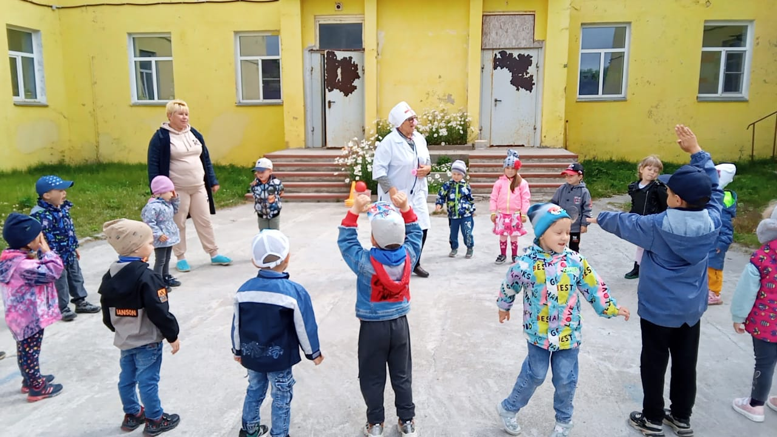

Педагоги Борискина Н.И. и Картофалова Н.И. разработали интересный сценарий и провели с воспитанниками игры и эстафеты. Дети получили большое удовольствие и массу впечатлений от праздника.
Спортивное развлечение помогло ребятам поднять дух соревнований, развить умение преодолевать трудности и получить удовольствие от спортивной нагрузки.

